Prénom : ……………………………… | Date : …………………………………………………………

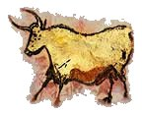 | LA PRÉHISTOIRE  Documents : Les animaux de la préhistoire

Les premiers hommes rencontrèrent de nombreux animaux sur les territoires qu’ils partageaient. Certaines étaient des proies, d’autres de redoutables prédateurs…

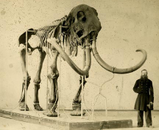  un ……………………………… | 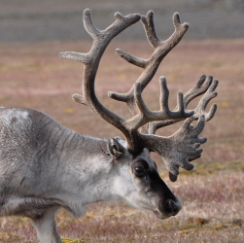  un ………………………………

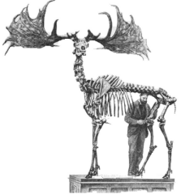  un ……………………………… | 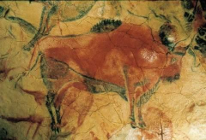  un ………………………………

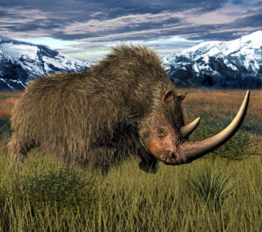  un ………………………………………… | 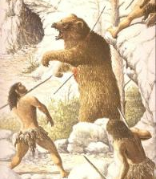  un …………………………………………

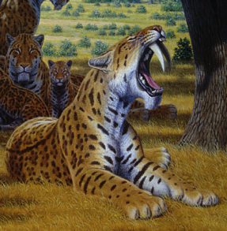  un ……………………………… | 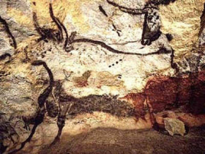  un ………………………………

